Sesuaikan dengan topology

A. Mikrotik

1. Ganti config.php di **mikrotik/application/config/config.php**

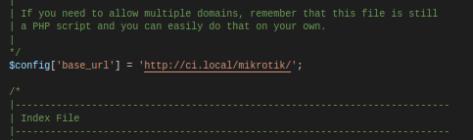

2. sesuaikan database di **mikrotik/application/config/database.php**

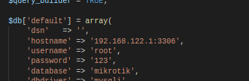

3. Instal Package jalankan perintah **composer install** di dalam folder mikrotik

B. Hotspot

1. Ganti action menjadi alamat ip server di **hotspot/login.html**

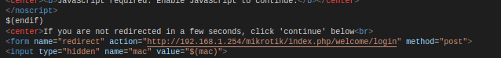

C. Mikrotik.sql

1. import **mikrotik.sql**